物 理 实 验 报 告

实验名称：_____密立根油滴实验_____
实验桌号：___________15___________
指导教师：_________朱韵嫱_________

班级：________________________
姓名：___________________________
学号：_______________________

实验日期: 2025年10月15日 星期_三_上午

浙江大学物理实验教学中心

一、预习报告（10分）
1. 实验综述（5分）
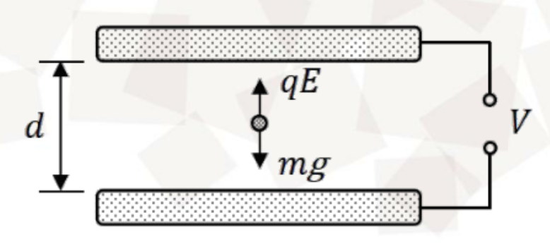
1）静态平衡法
利用密立根油滴仪将油滴喷入带电平板间，油滴由于喷出时的摩擦会带电，因此，油滴在平板之间将同时受到重力和静电力的作用。通过调节板间电压，可以使两个力达到平衡，此时有$mg=qE=q\frac{V}{d}$。
- 匀速下降法与油滴质量测定
设油滴呈小球状，其质量$m=\frac{4}{3}πr^{3}ρ$。当平板上未加电压时，油滴会加速下落，直到粘滞阻力与重力平衡而匀速下落，由斯托克斯定律，$F=6πηrv=mg$。综合两式，$r=\sqrt{\frac{9ηv}{2ρg}}$。对斯托克斯定律进行修正，有$F=\frac{6πηrv}{1+\frac{b}{pr}}=mg$，此时$r=\sqrt{\frac{9ηv}{2ρg}∙\frac{1}{1+\frac{b}{pr}}}$。而$v$的测量只需测量其下降$l$的时间$t$，利用$v=\frac{l}{t}$计算即可。
- 基本电荷量测定
由上述结果，$q=\frac{18π}{\sqrt{2ρg}}{\left[\frac{ηl}{t\left(1+\frac{b}{pr}\right)}\right]}^{\frac{3}{2}}\frac{d}{V}$。经计算，所有带电油滴所携带的电量均是最小电荷量的整数倍，这充分证明了电荷的不连续性。

2.实验重点（3分）
1）了解密立根油滴仪工作特性；
2）测定电子基本电荷量；
3）掌握密立根油滴实验数据处理方法。

3.实验难点（2分）
1）选取大小合适的油滴用于测量；
2）准确测量油滴到达预定位置时的时间；
3）确定油滴在电场中是否处于平衡状态；
4）对测定的数据进行处理并使用公约数法计算基本电荷量。

二、原始数据（20分）

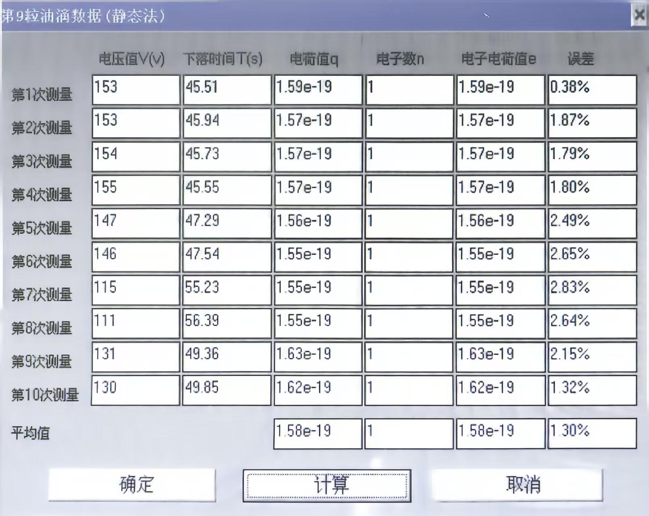
三、结果与分析（60分）
1. 数据处理与结果（30分）
1）油滴电荷量测定结果
次数 | 1 | 2 | 3 | 4 | 5 | 6 | 7 | 8 | 9 | 10
U/V | 153 | 153 | 154 | 155 | 147 | 146 | 115 | 111 | 131 | 130
l/mm | 1.5 | 1.5 | 1.5 | 1.5 | 1.5 | 1.5 | 1.5 | 1.5 | 1.5 | 1.5
t/s | 45.51 | 45.94 | 45.73 | 45.55 | 47.29 | 47.54 | 55.23 | 56.39 | 49.36 | 49.85
q/10⁻¹⁹C | 1.59 | 1.57 | 1.57 | 1.57 | 1.56 | 1.55 | 1.55 | 1.55 | 1.63 | 1.62
电子数n | 1 | 1 | 1 | 1 | 1 | 1 | 1 | 1 | 1 | 1
误差/% | 0.38 | 1.87 | 1.79 | 1.8 | 2.49 | 2.65 | 2.83 | 2.64 | 2.15 | 1.32
以上10组数据的误差都在3%以内，符合实验要求。
- 基本电荷量计算
由于本人测得的数据电子数均为1，故无法采用公约数法、平均值法等方法。
经查阅相关文献（参考文献见本部分末尾），对于这种情况，可采用逆向验证法进行数据处理和基本电荷量计算。
逆向验证法的思路如下。
用基本电荷的公认值e₀=1.60×10⁻¹⁹C去除实验中测得的电荷值，得到一组接近整数的数值n’；再对其取最接近的整数，得到一组整数n；最后用n分别去除对应的q，得到一组数值，取它们的平均值作为测量结果，即$n'=\frac{q}{e_{0}}$，$e=\frac{q}{n}$。
以下是使用逆向验证法的数据处理结果。
次数 | 1 | 2 | 3 | 4 | 5 | 6 | 7 | 8 | 9 | 10
q_{i}/10⁻¹⁹C | 1.59 | 1.57 | 1.57 | 1.57 | 1.56 | 1.55 | 1.55 | 1.55 | 1.63 | 1.62
n' | 0.994 | 0.981 | 0.981 | 0.981 | 0.975 | 0.969 | 0.969 | 0.969 | 1.019 | 1.013
n | 1 | 1 | 1 | 1 | 1 | 1 | 1 | 1 | 1 | 1
e_{i}/10⁻¹⁹C | 1.59 | 1.57 | 1.57 | 1.57 | 1.56 | 1.55 | 1.55 | 1.55 | 1.63 | 1.62
$\overline{e}=\frac{\sum{e_{i}}}{10}=1.58×{10}^{−19}C$。
$⇒e=\left(1.58±0.01\right)×{10}^{−19}C$。
计算误差，$E=\frac{\left|e−e_{0}\right|}{e_{0}}×100\%=1.25\%$。
本次实验的结果误差为1.25%，符合实验误差在3%以内的要求，实验较为成功。
注：e的不确定度的计算过程在第二部分展示。
3）逆向验证法参考文献
[1]王云才，李秀燕.大学物理实验教程[M].北京：科学出版社，2003:184-188
[2]张风雷，李莉.密立根油滴实验数据处理中逆向验证法的分析与改进.辽东学院学报(自然科学版) . 2024,31 (04)

2．误差分析（20分）
1）不确定度计算
$∆_{A}(e)=\sqrt{\frac{\sum{{\left(e_{i}−\overline{e}\right)}^{2}}}{n×\left(n−1\right)}}≈0.01×{10}^{−19}C$。
本实验使用e的A类不确定度来代替e的不确定度。
2）实验误差来源分析
①由于油滴平衡时也会有轻微的晃动，导致平衡状态的判断有一定难度，平衡电压的测量因此会有一定的误差。
②由于人眼对于油滴的位置判断和按下按钮的时刻均会有一定误差，故油滴下落时间的测量也必定会存在一定的误差。
③由于本实验要求相对误差小于3%，故会出现多组数据无效的情况，这容易对实验者造成心理打击，使其心态发生变化，难以平静下来进行实验，从而增大出错而产生误差的概率。

3．实验探讨（10分）
本次实验我通过密立根油滴实验验证了基本电荷量。本次实验对操作要求较高，不仅加深了我对基本电荷量的理解与对实验操作的掌握，还锻炼了我的耐心与平常心，查找文献的过程也加强了我的资源收集能力和自主学习能力。

四、思考题（10分）
1）在测量油滴匀速下降一段距离l所得时间t时,应选择哪段l最合适？为什么？
选择中间的6格较为合适。首先，最上面和最下面的一格由于过于靠近极板，电压值可能会略有偏差；其次，若格数较少，则用时较短，测量的误差也会较大；此外，计时最好从刻度线上开始在刻度线上结束，这样有利于确定油滴位置，减小误差。
- 何谓合适的待测油滴？如何选择？
合适的油滴电量较小且质量适中。因为若油滴电量过大，平衡时所需电压也会过大；若油滴质量过大，下落时间会很短，不利于测量；若油滴质量过小，则容易发生漂移。选择油滴时，可以选择在80~200V电压下平衡且相对较小的油滴。
3）对油滴进行跟踪测量时，有时油滴逐渐变得模糊，为什么？应如何避免在测量途中丢失油滴？
油滴逐渐变得模糊说明油滴出现了水平移动，与显微镜的距离发生了变化。这大概率是因为极板不水平导致电场力和重力不在一条直线上。为了避免丢失油滴，可以选择下落速度相对慢一些的油滴，同时在下落过程中微调显微镜焦距。

注意事项：
1.用PDF格式上传“实验报告”，文件名：学生姓名+学号+实验名称+周次。
2.“实验报告”必须递交在“学在浙大”本课程内对应实验项目的“作业”模块内。
3.“实验报告”成绩必须在“浙江大学物理实验教学中心网站”-“选课系统”内查询。
4.教学评价必须在“浙江大学物理实验教学中心网站”-“选课系统”内进行，学生必须进行教学评价，才能看到实验报告成绩，教学评价须在本次实验结束后3天内进行。

浙江大学物理实验教学中心制

